**实验报告**

姓名： 林炬乙 学号： 3180103721

课程名称： Java应用技术 任课老师： 楼学庆

实验名称： 表达式计算 实验日期： 2020/11/30

# 1 实验目的和要求

（分点简要说明本次实验需要进行的工作和最终的目的）

编程对于可能含有以下运算符的表达式计算结果。

1：+、-、*、/、%：四则运算 %优先级高于 加减 ,等于乘除. 已完成

2：>>、<<：移位运算 , << 优先级低于 加减 ;

3：High、Low：常数的高、低16位

4：(、)：括号内优先，可嵌套

*：允许 0x 为前缀的16进制数。

*：本结果可用于WEB网站服务器中，嵌入程序的处理。

# 2 实验原理

拆分数字与运算符,遇到运算符截断、存储、清空。输入不允许有空格

一个栈存储运算数字及表达式计算结果, 一个栈存储运算符

一个个字符读取.

如果是数字, 处理后存放到数字栈.

如果是运算符,

如果运算符栈是空的就直接存放操作符.

否则进栈前，取出运算符栈中栈顶存放运算符, 比较当前运算符与栈顶运算符优先级. 用一个二维数组维护优先级.

进行对应处理. 当前字符优先级大于栈顶字符,再放回去看看之后有没有更大的.

当前字符优先级小于等于栈顶字符, 先计算栈顶两个数字.

遇到< ,如果下一个是< ,那就计算 如果不是< , 那就报错,> 同理

读取完后, 字符栈中还存在运算符的情况, 也是依次取出栈内元素处理

# 3 实验内容

（分点阐述实验步骤）

首先完成 加减乘除和取余%,

然后完成括号嵌套 ,分为字符')'遇到'(' 当前字符')' 栈顶字符'('

和此时')'刚好准备进栈 的情况, ')'字符要等到第一个'('出栈才能结束循环

然后加上 << >> 功能, >的优先级比目前所有都低,遇到自己要特殊处理

最后运算符栈为空，数字栈中只存在表达式计算最终结果

## 遇到的错误:

问题0. 输入文件的位置作为字符串的时候,遇到Invalid escape sequence (valid ones are  \b  \t  \n  \f  \r  \"  \'  \\ ) 报错

一个正则表达式错误

原因：Java源代码的字符串中的反斜线被解释为Unicode 转义或其他字符转义

解决办法： 在“\”后加（\b   \t   \n   \f   \r   \） 其中的一个就可以了。当然也可以直接把语句中的“\”去掉。

问题1 Unhandled exception type IOException

这是ioe异常,在read.line方法前加try,catch语句。或者在方法上抛出异常类

问题2忽然br.close();出错了,不知道为何.

java.lang.NullPointerException

解决方法:把close()放在try语句里面,

问题3

解决了之后, java.lang.NullPointerException还是存在

应该是因为每个try语句里不通?

BufferedReader br = **null**;放在try里面

问题4Unreachable catch block for IOException. This exception is never thrown from the try statement body不可到达的 catch 块异常。try 中的语句，永远不会引发此异常

问题5对不同文件扩展名采用不同方式怎么做?

解决方法: 从 Java SE 7 开始，switch 支持字符串 String 类型了，同时 case 标签必须为字符串常量或字面量。

问题6 Exception processing async thread queue

解决方法: 只要关掉'expressions'视图就可以了

问题7: 1-2*((2+3)*(2+3)) 报错

原因:

Operation没东西

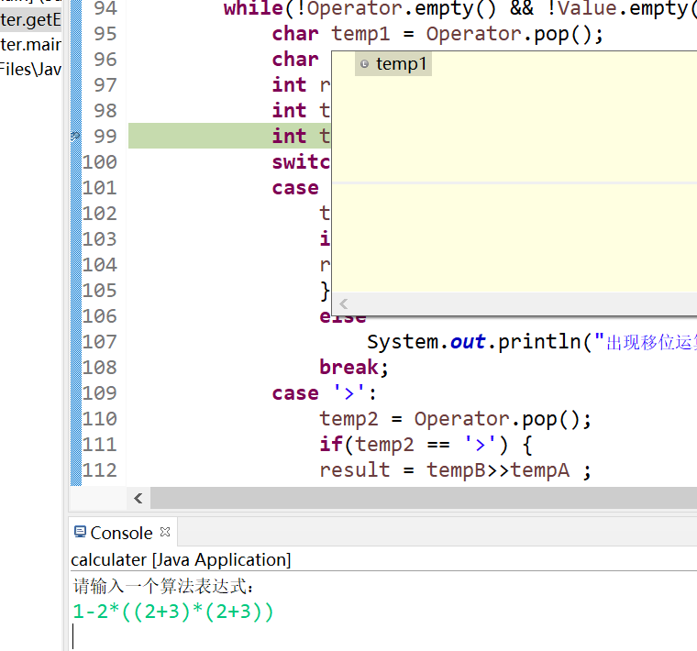

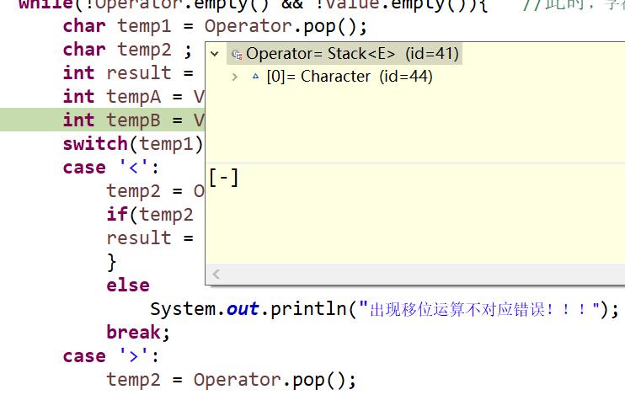

不知道为什么没有pop出来?

问题8:字体忽然变了

解决方法:这个不是你的Eclipse的问题 是你的输入法被你切换为全角模式输入后的情况 只需要把输入法切回半角模式即可.

问题9: errors exist in required project

解决方法: 因为可能是同一个工程中的其他代码有错误，而执行的代码与这个有错误的代码没有关系，因为在同一个project，Eclipse依然会报错，但没有影响到执行的那段代码

问题10: java引用同一个包下面的类

如果是静态方法，直接 类名.方法名即可，如果是非静态方法，则需new一个对象出来，然后用对象.方法名调用

# 4 实验结果和分析

（使用图片和文字叙述实验结果，并对这些结果进行适当分析）

1-2*((2+3)*2-(2+3)) = -9

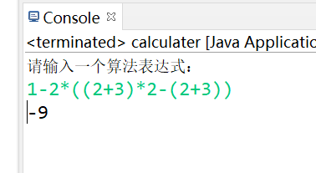

1%2-2*((2+3)*2-(2+3)) = -9

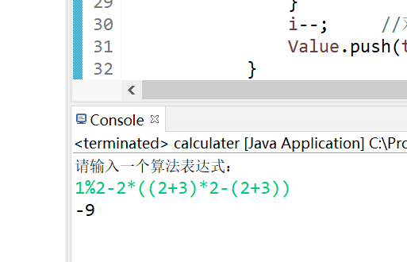

1%2-2+3*(4-5) = -4

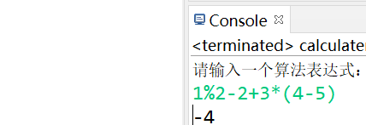

先算术运算，后移位运算，最后位运算。请特别注意：1<<3+2等价于 (1 << (3 + 2))

